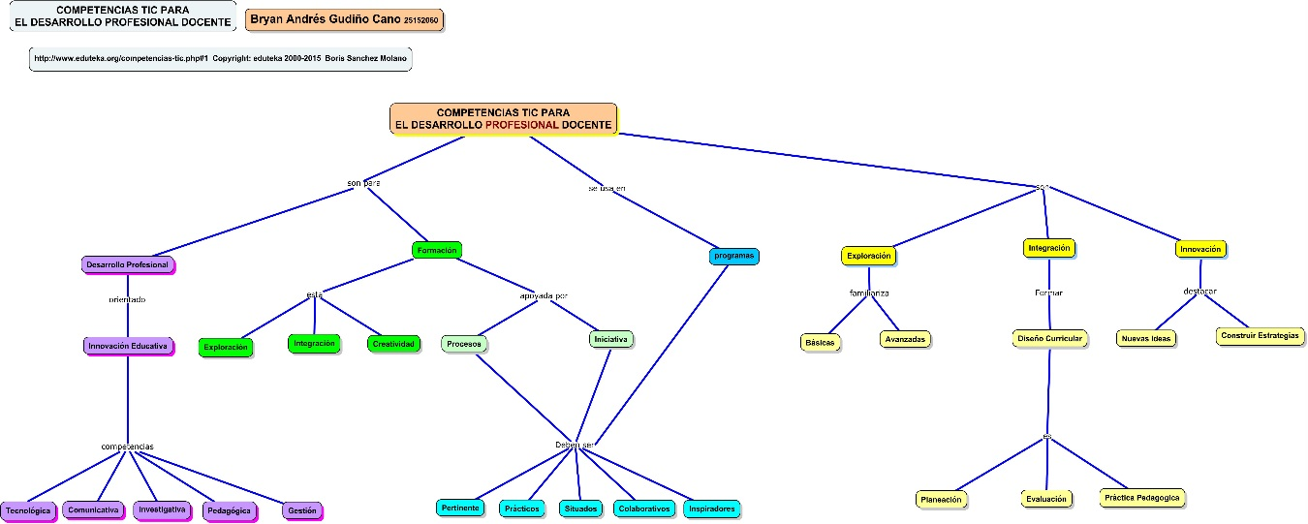
COMPETENCIAS TIC PARA EL DESARROLLO PROFESIONAL DOCENTE
Bryan Andrés Gudiño Cano

